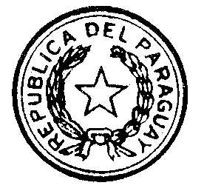
PODER LEGISLATIVO
LEY Nº 3.705

QUE AUMENTA LA PENSIÓN GRACIABLE CONCEDIDA A FAVOR DE LA SEÑORA AMELIA GONZALEZ BRIZUELA

EL CONGRESO DE LA NACION PARAGUAYA SANCIONA CON FUERZA DE
LEY:

Artículo 1°.- Auméntase a G. 1.500.000 (Guaraníes un millón quinientos mil) mensuales, la pensión graciable concedida a favor de la señora Amelia González Brizuela.

Artículo 2º.- Los fondos a ser transferidos para hacer efectiva la pensión dispuesta en esta Ley serán proveídos por la Dirección General del Tesoro de la Dirección de Jubilaciones y Pensiones, dependiente de la Subsecretaría de Estado de Administración Financiera del Ministerio de Hacienda, conforme al Código Presupuestario vigente.

Artículo 3º.- La beneficiaria de esta pensión graciable no podrá acogerse a otros beneficios jubilatorios.

Artículo 4º.- Derógase la Ley Nº 3202 de fecha 10 de mayo de 2007.

Artículo 5º.- Comuníquese al Poder Ejecutivo.

Aprobado el Proyecto de Ley por la Honorable Cámara de Senadores, a dieciocho días del mes de setiembre del año dos mil ocho, quedando sancionado el mismo por la Honorable Cámara de Diputados, a los diecinueve días del mes de marzo del año dos mil nueve, de conformidad a lo dispuesto en el Artículo 211 de la Constitución Nacional.

Enrique Salyn Buzárquis Cáceres Enrique González Quintana
Presidente Presidente
H. Cámara de Diputados H. Cámara de Senadores

Gustavo Mussi Melgarejo Zulma Gómez Cáceres
Secretario Parlamentario Secretaria Parlamentario

Asunción, 6 de abril de 2009.
Téngase por Ley de la República, publíquese e insértese en el Registro Oficial.

El Presidente de la República

Fernando Armindo Lugo Méndez

Dionisio Borda
Ministro de Hacienda

